ỨNG DỤNG LOGISTIC REGRESSION TRONG
CHẤM ĐIỂM TÍNH DỤNG
Tác giả: Đỗ Quang Phước – 11225151.
Tóm tắt.
Bài nghiên cứu này trình bày quy trình xây dựng mô hình chấm điểm tín dụng (credit scoring) bằng phương pháp Logistic Regression, kết hợp với kỹ thuật biến đổi biến độc lập thông qua Weight of Evidence (WOE) và phân tích Information Value (IV). Dữ liệu gốc được xử lý bằng cách phân nhóm (binning) các biến định lượng và định tính nhằm tăng cường khả năng dự báo và đảm bảo tính đơn điệu trong mô hình. Các biến như hạn mức tín dụng, số dự nợ và trạng thái trả nợ. WOE được tính toán cho từng nhóm, giúp chuyển đổi các biến gốc thành dạng tuyến tính với log-odds, đồng thời IV được sử dụng để lựa chọn những biến có giá trị dự báo cao.
Bài nghiên cứu khẳng định tính ứng dụng cao của phương pháp Logistic Regression trong lĩnh vực quản lý rủi ro tín dụng, đồng thời minh họa rõ ràng quy trình thực tế từ tiền xử lý dữ liệu đến xây dựng bảng điểm hoàn chỉnh.
- Giới thiệu.
Trong bối cảnh nền kinh tế hiện đại, việc đánh giá và quản lý rủi ro tín dụng là một yêu cầu thiết yếu đối với các tổ chức tài chính. Một hệ thống chấm điểm tín dụng hiệu quả giúp các ngân hàng, công ty tài chính và tổ chức cho vay nhanh chóng xác định mức độ rủi ro của khách hàng, từ đó đưa ra quyết định cấp tín dụng hợp lý, giảm thiểu khả năng tổn thất.

  - Lý do nghiên cứu
Bắt nguồn từ nhu cầu cấp thiết phải xây dựng các mô hình dự đoán rủi ro tín dụng dựa trên các phương pháp định lượng, nhằm thay thế cho các quy trình đánh giá thủ công còn nhiều chủ quan. Trong đó, Logistic Regression kết hợp với kỹ thuật WOE/IV là một phương pháp đã được chứng minh hiệu quả trong nhiều nghiên cứu và ứng dụng thực tiễn.
  - Mục tiêu nghiên cứu.
Xây dựng một mô hình chấm điểm tín dụng bằng Logistic Regression, với các biến đầu vào được biến đổi theo WOE nhằm đảm bảo tính tuyến tính, tăng khả năng dự báo và dễ dàng giải thích kết quả mô hình. Đồng thời, từ mô hình này phát triển một hệ thống bảng điểm tín dụng (credit scorecard) hoàn chỉnh.

  - Tầm quan trọng của nghiên cứu
Thể hiện ở việc cung cấp một quy trình bài bản để phát triển scorecard tín dụng, hỗ trợ tổ chức tài chính tối ưu hóa việc quản lý danh mục cho vay, đồng thời tăng cường khả năng ra quyết định nhanh và chính xác hơn.
  - Phạm vi nghiên cứu
Tập trung vào việc xử lý dữ liệu, biến đổi biến đầu vào, xây dựng và đánh giá mô hình Logistic Regression, cũng như triển khai bảng điểm tín dụng, trên cơ sở dữ liệu mẫu liên quan đến thông tin khách hàng cá nhân.
- Cơ sở lý thuyết.
2.1 Tổng quan.
Chấm điểm tín dụng (credit scoring) là quá trình biến các thông tin lịch sử tín dụng và đặc trưng khách hàng thành một giá trị số phản ánh rủi ro vỡ nợ, giúp các tổ chức tài chính ra quyết định cấp tín dụng một cách chuẩn hóa và minh bạch. Về cơ bản, phương pháp này dựa trên xác suất (probability of default – PD), sử dụng hồi quy logistic để mô hình hóa mối quan hệ giữa biến mục tiêu (default hay không) và các biến độc lập (thông tin tín dụng), đồng thời kết hợp kỹ thuật Weight of Evidence (WOE) và Information Value (IV) để chuyển đổi và lựa chọn biến hiệu quả. Hệ thống scorecard được xây dựng tuần tự qua các bước: tiền xử lý dữ liệu (bao gồm binning theo WOE), chọn biến bằng IV, huấn luyện mô hình logistic và đánh giá bằng các chỉ số như AUC/Gini, độ nhạy – độ đặc hiệu, ma trận nhầm lẫn. Các nguyên tắc quản lý rủi ro tín dụng theo Basel cũng khuyến nghị sử dụng hệ thống đánh giá rủi ro nội bộ, trong đó scorecard là công cụ trọng yếu để giám sát và phân loại rủi ro tín dụng.
2.2 Phương pháp nghiên cứu.
2.2.1 Mô hình Logit.
Mô hình hồi quy logistic (Logit) là một phương pháp thống kê dùng để dự đoán xác suất xảy ra của một sự kiện nhị phân (binary outcome). Trong lĩnh vực tài chính, đặc biệt là chấm điểm tín dụng, Logit được sử dụng để đánh giá khả năng khách hàng có vỡ nợ trong tương lai hay không
Mô hình hồi quy Logit xác định xác suất xảy ra sự kiện Y = 1 (xác suất vỡ nợ của khách hàng) như sau:
$$P(y=1| X)=\frac{1}{1 + e^{\left(β_{0}+ β_{1}x_{1}+ β_{2}x_{2}+ …+ β_{k}x_{k}\right)}}$$

Trong đó:
y$∈\{0,1\}$ : biến mục tiêu, 1 là vỡ nợ, 0 là không.
$x_{1},x_{2},…x_{k}$​: các biến đầu vào (thu nhập, giới tính, lịch sử thanh toán...).
$β_{0}, β_{1},…β_{k}$: các hệ số hồi quy, ước lượng từ dữ liệu.
$2$.2.2 Weight of Evidence (WOE) và Information Value (IV).
Weight of Evidence (WOE): chuyển đổi biến gốc thành dạng log-odds theo từng nhóm (bin) để đảm bảo mối quan hệ tuyến tính với logit.
$$WOE_{i}=ln⁡(\frac{T\overset{̉}{y} l\overset{̣}{ê} good_{i}}{T\overset{̉}{y} l\overset{̣}{ê} bad_{i}})$$
trong đó “good”/“bad” là số lượng cá nhân không vỡ nợ/vỡ nợ ở nhóm i.
Information Value (IV): đánh giá sức mạnh phân biệt của biến, công thức:
IV=$\left(T\overset{̉}{y} l\overset{̣}{ê} good_{i}-T\overset{̉}{y} l\overset{̣}{ê} bad_{i}\right).WOE_{i}$
2.2.3 Phương pháp chấm điểm tín dụng.
Scorecard tín dụng (Credit Scorecard) chuyển kết quả mô hình logit thành thang điểm dễ hiểu. Sau khi ước lượng tỷ lệ vỡ nợ của khách hàng bằng mô hình Logit, điểm tín dụng của khách hang được tính bằng công thức sau đây:
Credit score = Offset + Factor.log(odds)
Trong đó:
Credit score: điểm tín dụng.
Offset: lấy bằng 100.
Factor: lấy bằng 2.
Odds=$\frac{P\left(Y=1 ∣ X\right)}{1-P\left(Y=1 ∣ X\right)}$ : ỉ số giữa xác suất vỡ nợ và không vỡ nợ.
2.3 Phương pháp đánh giá.
2.3.1 Ma trận nhầm lẫn.
 |  | Dự báo
 |  | 0 | 1
Thực tế | 0 | TN | FP
Thực tế | 1 | FN | TP

Để đánh giá độ chính xác của mô hình, tác giả sử dụng ma trận nhầm lẫn (confusion matrix) để đánh giá mức độ dự báo chính xác của mô hình, do Townsend đề xuất vào năm 1971 (bảng 2.1)
Độ chính xác (Accaracy) =$\frac{TN+TP}{TN+FN+TP+FP}$

Trong đó:
· TN (True Negative): Số quan sát dự đoán đúng không vỡ nợ Y=0
· TP (True Positive): số quan sát dự đoán đúng vỡ nợ Y=1
· FP (False Positive): số quan sát dự đoán sai Y=0 thành Y=1
· FN (False Negative): số quan sát dự đoán sai Y=1 thành Y=0

2.3.2 Chỉ số AUROC.
Chỉ số AUROC (Area Under the Receiver Operating Characteristic Curve) là thước đo đánh giá hiệu suất của mô hình phân loại, đặc biệt trong các bài toán nhị phân. AUROC biểu diễn xác suất mà mô hình có thể xếp một mẫu dương có xác suất cao hơn mẫu âm. Với mô hình logistic (logit), AUROC phản ánh khả năng phân biệt hai lớp trên toàn bộ các ngưỡng phân loại có thể, không bị phụ thuộc vào một ngưỡng cụ thể. Giá trị AUROC càng gần 1 cho thấy mô hình càng phân loại tốt, còn giá trị gần 0.5 cho thấy mô hình gần như đoán ngẫu nhiên.
2.3.3 Chỉ số Gini.
Chỉ số Gini là một thước đo phổ biến để đánh giá khả năng phân biệt của mô hình phân loại nhị phân, trong đó có mô hình logistic (logit). Gini phản ánh mức độ tách biệt giữa hai lớp mà mô hình tạo ra. Chỉ số này được tính từ AUROC theo công thức: 𝐺𝑖𝑛𝑖=2 𝑥 𝐴𝑈𝑅𝑂𝐶−1
Gini càng cao (gần 1) cho thấy mô hình càng có khả năng phân biệt tốt giữa hai lớp; ngược lại, Gini gần 0 thể hiện mô hình gần như phân loại ngẫu nhiên. Vì vậy, Gini là một chỉ số ngắn gọn và dễ hiểu để đánh giá chất lượng phân loại của mô hình logit.
- Dữ liệu.
  - Tổng quan về dữ liệu.
Bộ dữ liệu “Default of Credit Card Clients” được thu thập từ một ngân hàng lớn tại Đài Loan, bao gồm thông tin cá nhân, tài chính và lịch sử trả nợ của 30,000 khách hàng trong khoảng thời gian từ tháng 4/2005 đến tháng 9/2005. Mục tiêu chính là xây dựng mô hình dự đoán khả năng vỡ nợ (default) trong tháng tiếp theo, hỗ trợ ngân hàng đánh giá rủi ro tín dụng.
  - Cấu trúc dữ liệu.
Kích thước: 30,000 quan sát × 25 biến
Không có giá trị thiếu
Biến mục tiêu: default payment next month (0 = không vỡ nợ, 1 = vỡ nợ)
Nhóm biến | Tên biến chính | Mô tả ngắn gọn
Thông tin cá nhân | SEX, EDUCATION, MARRIAGE, AGE | Giới tính, học vấn, tình trạng hôn nhân, tuổi
Thông tin tín dụng | LIMIT_BAL | Hạn mức tín dụng (NTD)
Lịch sử thanh toán (PAY) | PAY_0 … PAY_6 | Trạng thái trả nợ 6 tháng gần nhất  (–2, –1, 0, 1, …)
Số dư thẻ theo tháng (BILL) | BILL_AMT1 … BILL_AMT6 | Số dư nợ cuối mỗi tháng từ 4/2005 đến 9/2005
Thanh toán (PAY_AMT) | PAY_AMT1 … PAY_AMT6 | Số tiền đã thanh toán mỗi tháng

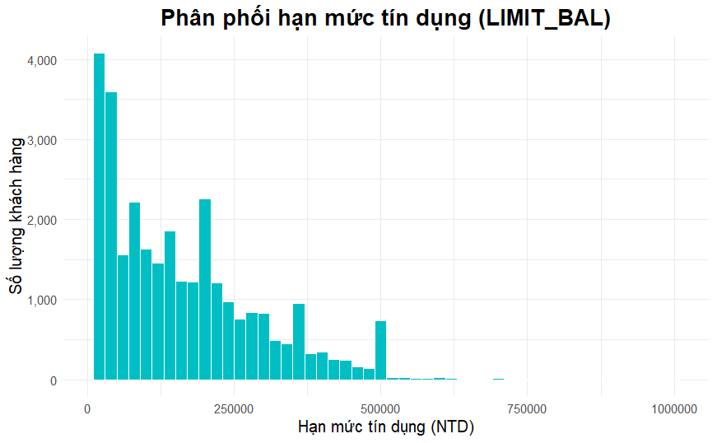

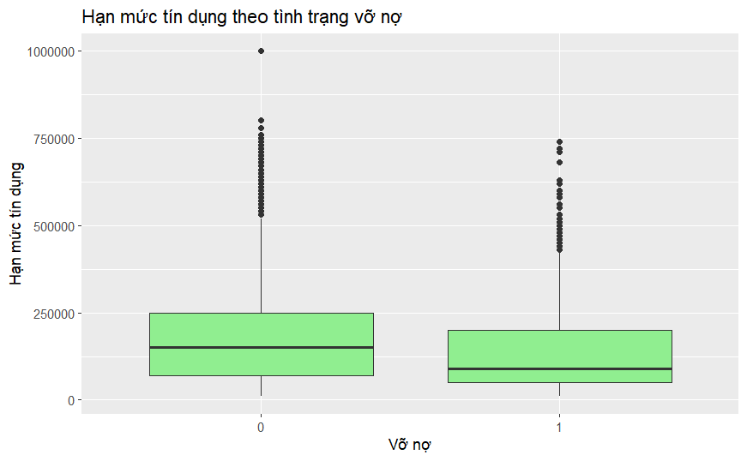
  - Lựa chọn biến cho mô hình.
Information Value (IV) được dùng để đánh giá “sức mạnh” dự báo của từng biến độc lập trong mô hình chấm điểm tín dụng. Ngưỡng IV thường được phân loại như sau:
- IV < 0.02: biến gần như không giúp phân biệt khách “good” – “bad”, có thể loại bỏ.
- 0.02 – 0.10: biến có hơi chút giá trị, nhưng hiệu quả kém; cân nhắc kết hợp với biến khác hoặc loại bỏ.
- 0.10 – 0.30: biến có sức mạnh dự báo chấp nhận được, thường được giữ lại.
- 0.30 – 0.50: biến rất mạnh, đóng góp lớn cho mô hình.
- IV > 0.50: có thể biến chứa thông tin “quá dễ đoán” (ví dụ do rò rỉ biến mục tiêu), cần kiểm tra lại dữ liệu hoặc phương pháp binning để tránh overfitting.

Các biến được coi là phù hợp nếu có hệ số giá trị IV nằm trong khoảng từ 0.1 đến 0.5. Dựa vào kết quả tính toán lựa chọn các biến sau đây:
 | Variable | IV
1 | PAY_3 | 0.41242
2 | PAY_4 | 0.359099
3 | PAY_6 | 0.285164
4 | LIMIT_BAL | 0.17524
5 | PAY_AMT1 | 0.162417
6 | PAY_AMT2 | 0.146054
7 | PAY_AMT3 | 0.124218
- Kết quả.
  - Mô hình logit với biến gốc.
    - Kết quả trong mẫu.
Sau khi thực hiện tính toán ta có ma trận nhầm lẫn với dự liệu trong mẫu như sau:
 |  | Dự báo
 |  | 0 | 1
Thực tế | 0 | 16017 | 4312
Thực tế | 1 | 203 | 384

Khi dự báo trong mẫu mô hình có độ chính xác vào khoảng 78,41%.
    - Kết quả ngoài mẫu.
Sử dụng mô hình đã ước lượng để kiểm tra kết quả ngoài mẫu ta thu được ma trận nhầm lẫn:
 |  | Dự báo
 |  | 0 | 1
Thực tế | 0 | 7057 | 1771
Thực tế | 1 | 87 | 169

Kết quả trên cho thấy mô hình đã ước lượng có độ chính xác khoảng 79,56% với dữ liệu ngoài mẫu.
Ngoài ra, ta có chỉ số Auc=0.6818246 và Gini=0.3636491 cho thấy mức độ phân biệt vừa phải, chưa quá tốt.

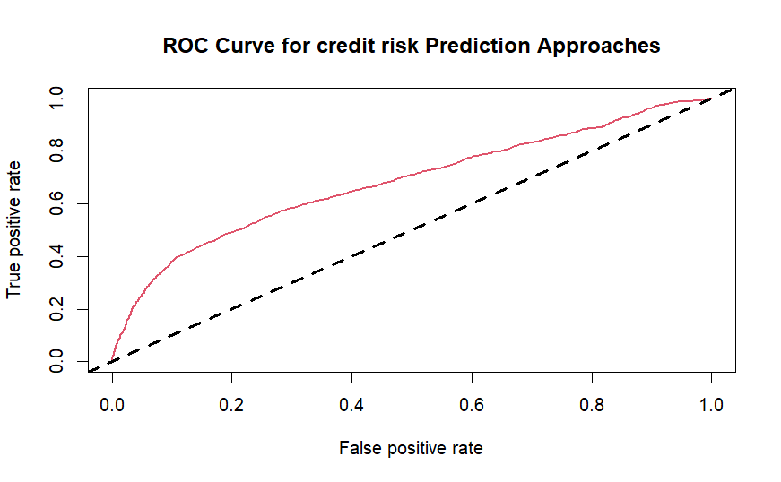
  - Mô hình với biến WOE.
    - Kết quả trong mẫu.
Sau khi thực hiện tính toán ta có ma trận nhầm lẫn với dự liệu trong mẫu như sau:

 |  | Dự báo
 |  | 0 | 1
Thực tế | 0 | 15580 | 3661
Thực tế | 1 | 640 | 1035

Khi dự báo trong mẫu mô hình có độ chính xác vào khoảng 79,44%.
    - Kết quả ngoài mẫu.

Sử dụng mô hình đã ước lượng để kiểm tra kết quả ngoài mẫu ta thu được ma trận nhầm lẫn:
 |  | Dự báo
 |  | 0 | 1
Thực tế | 0 | 6839 | 1502
Thực tế | 1 | 305 | 438

Kết quả trên cho thấy mô hình đã ước lượng có độ chính xác khoảng 80% với dữ liệu ngoài mẫu.
Ngoài ra, ta có chỉ số Auc= 0.723482 và Gini= 0.4469639 cho thấy mức độ phân biệt đã cải thiện so với mô hình sử dụng biến gốc tuy nhiên vẫn chưa đạt đến mức tốt.
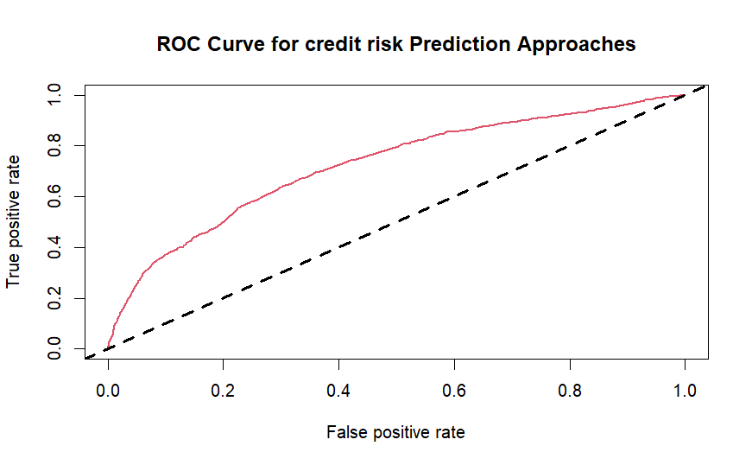
  - So sánh các mô hình.
 | Auc | Gini
Mô hình với biến gốc | 0.723482 | 0.4469639
Mô hình với biến WOE | 0.6818246 | 0.3636491

Kết quả trên cho thấy khi sử dụng mô hình với biến WOE độ chính xác của mô hình đã được cả thiện đáng kể. Tuy nhiên chỉ số Gini mới chỉ đạt khoảng 0.45 cho thấy mô hình vẫn chưa đạt được độ chính xác tốt và cần được cải thiện.
Để cải thiện độ chính xác ta có thể sử dụng thêm các biến với khoảng IV cho phép rộng hơn như 0.02<IV<1.
  - Sử dụng mô hình để tính điểm tín dụng.
Khi sử dụng mô hình logit để tính điểm tín dụng của các khách hàng ta thu được kết quả sau:
Min. 1st Qu. Median Mean 3rd Qu. Max.
94.15 96.22 96.96 97.22 97.76 102.89

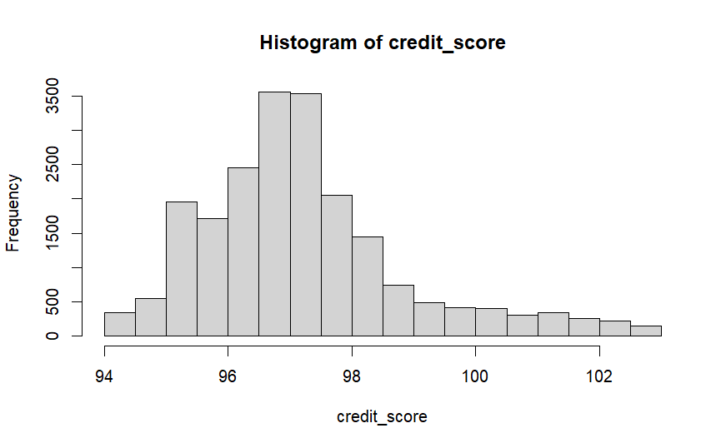

- Kết luận
Trong bài nghiên cứu này, mô hình Logit đã được áp dụng để đánh giá khả năng vỡ nợ của khách hàng. Kết quả thu được có thể thấy mô hình có hiệu suất đầu ra khá tốt với độ chính xác trong mẫu đạt 79,44% và độ chính xác ngoài mẫu đạt 80%, cho thấy sự tổng dự báo tốt với dữ liệu ngoài mẫu. Tuy nhiên, chỉ số AUROC chỉ đạt 0.72, cho thấy mô hình chỉ có khả năng phân biệt khá khách hàng vỡ nợ và không vỡ nợ. Đồng thời chỉ số GINI đạt 0.45, củng cố thêm nhận định về mức độ tách biệt hiệu quả giữa hai nhóm khách hàng là chưa cao. Nhưng nhìn chung, các kết quả trên đã cho thấy mô hình Logit là một công cụ hữu hiệu và có tiềm năng ứng dụng lớn trong công tác quản trị rủi ro tín dụng.
Ảnh hưởng của WOE: Việc biến đổi các biến độc lập sang dạng WOE không chỉ giúp tăng khả năng phân biệt giữa các nhóm khách hàng tốt và xấu mà còn giúp mô hình hồi quy logistic hoạt động hiệu quả hơn. WOE giúp giảm độ lệch và sự bất cân xứng trong dữ liệu đầu vào, từ đó cải thiện đáng kể chỉ số AUC và độ chính xác tổng thể.

